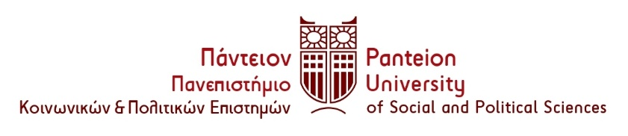
Πρόσκληση στην Εκδήλωση για την Προκήρυξη του ΕΛ.ΙΔ.Ε.Κ. με τίτλο
«Χρηματοδότηση της Βασικής Έρευνας» (Οριζόντια υποστήριξη όλων των Επιστημών), στο πλαίσιο του Εθνικού Σχεδίου Ανάκαμψης και Ανθεκτικότητας (Ελλάδα 2.0)
Πέμπτη 15 Σεπτεμβρίου 2022
Αμφιθέατρο Σάκη Καράγιωργα ΙΙ
14.00 – 16.00

Το Πάντειο Πανεπιστήμιο Κοινωνικών και Πολιτικών Σπουδών και το ΕΛ.ΙΔ.Ε.Κ. σας προσκαλούν στην ενημερωτική εκδήλωση για τη Δράση «Χρηματοδότηση της Βασικής Έρευνας (Οριζόντια υποστήριξη όλων των Επιστημών)» στο πλαίσιο του Εθνικού Σχεδίου Ανάκαμψης και Ανθεκτικότητας «Ελλάδα 2.0» με τη χρηματοδότηση της Ευρωπαϊκής Ένωσης - NextGenerationEU.

Στην εκδήλωση συμμετέχουν τα ακόλουθα Πανεπιστήμια και Ερευνητικά Κέντρα:

- Ακαδημία Αθηνών
- Γεωπονικό Πανεπιστήμιο Αθηνών
- Δημοκρίτειο Πανεπιστήμιο Θράκης
- Εθνικό Αστεροσκοπείο Αθηνών
- Εθνικό Ίδρυμα Ερευνών
- Εθνικό και Καποδιστριακό Πανεπιστήμιο Αθηνών
- Εθνικό Κέντρο Έρευνας Φυσικών Επιστημών «Δημόκριτος»
- Εθνικό Κέντρο Κοινωνικών Ερευνών
- Εθνικό Μετσόβιο Πολυτεχνείο
- Ελληνικό Ινστιτούτο Παστέρ
- Ελληνικό Μεσογειακό Πανεπιστήμιο
- Ερευνητικό Κέντρο «Αθηνά»
- Ερευνητικό Κέντρο Βιοϊατρικών Επιστημών «Αλέξανδρος Φλέμιγκ»
- Ίδρυμα Τεχνολογίας και Έρευνας
- Ιόνιο Πανεπιστήμιο
- Οικονομικό Πανεπιστήμιο Αθηνών
- Πανεπιστήμιο Αιγαίου
- Πανεπιστήμιο Δυτικής Αττικής
- Πανεπιστήμιο Δυτικής Μακεδονίας
- Πανεπιστήμιο Θεσσαλίας
- Πανεπιστήμιο Ιωαννίνων
- Πανεπιστήμιο Κρήτης
- Πανεπιστήμιο Πατρών
- Πανεπιστήμιο Πειραιώς
- Πανεπιστήμιο Πελοποννήσου
- Πολυτεχνείο Κρήτης
- Χαροκόπειο Πανεπιστήμιο

Η εκδήλωση θα μεταδοθεί ζωντανά από το YouTube κανάλι του Παντείου στον ακόλουθο σύνδεσμο: https://www.youtube.com/watch?v=aXf5qpo20zI

Για την υποβολή ερωτημάτων, παρακαλούμε, επισκεφθείτε τον σχετικό σύνδεσμο:
https://forms.gle/P5K3Hqnhwc6dGQKi6

Επισυνάπτεται το πρόγραμμα της εκδήλωσης.

